route表示路由规则对象，就是一个规则，包含路由路径及参数等信息

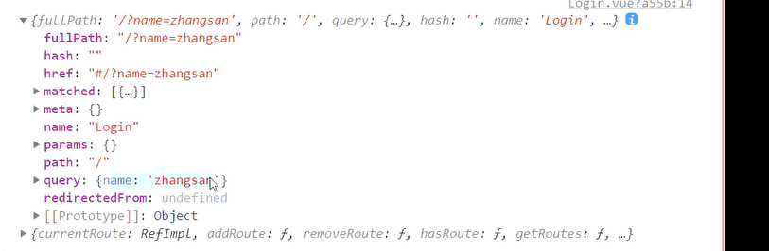

router表示路由实例对象，主要是用于调用路由对象方法

